FICHA DE TRABALHO N.º 7

NOME: ______________________________________N.º:______ TURMA: _________ DATA: __________

Queda com resistência do ar não desprezável
- Num estudo de movimentos verticais, utilizou-se uma pequena bola de massa, m, em três situações diferentes, I, II e III.
Na situação I, a bola é lançada verticalmente para cima, com velocidade inicial de módulo 5,0 m s⁻¹. Considere desprezável o efeito da resistência do ar.
Na situação II, a bola é abandonada de uma determinada altura, atingindo o solo com velocidade igual a 4,0 m s-¹, em módulo. Considere desprezável o efeito da resistência do ar.
Na situação III, a bola é abandonada, com as mesmas condições iniciais da situação II, num local em que a resistência do ar não é desprezável.
Considere para o estudo do movimento que o sentido positivo do eixo Oy é de baixo para cima.
  - Considere a situação I e responda às questões seguintes.
    - Determine a altura máxima atingida pela bola, em relação ao nível do lançamento.
Recorra ao Princípio da Conservação de Energia.

    - Indique, justificando, o valor do trabalho realizado pela força resultante a atuar na bola, entre o instante em que a bola é lançada e o instante em que volta à posição de lançamento.

    - De entre os esboços seguintes, selecione o que pode representar a coordenada posição, y(t), da bola, em função do tempo, t, no intervalo de tempo de subida até à altura máxima e descida até à posição inicial.
A  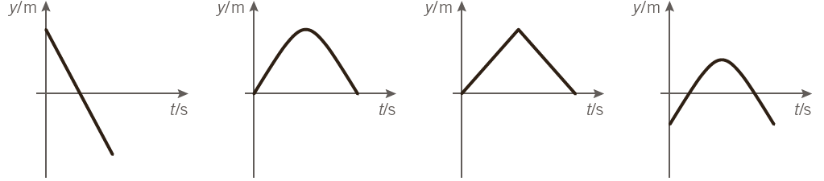 | B | C | D

  - Considere a situação II e responda às questões seguintes.
    - Selecione a opção que contém a expressão do trabalho realizado pela resultante das forças que atuam na bola até esta atingir o solo, em função da sua massa, m.
- W = 8,0m C. W = 4,0m
- W = - 4,0m D. W = -8,0m

    - A bola cai e ressalta no solo.
Nos esquemas seguintes, o vetor $\vec{a}$_{d} representa a aceleração da bola num ponto situado a meia altura da altura máxima, quando esta está a descer.
Em qual dos esquemas seguintes, o vetor $\vec{a}$_{s} representa a aceleração da bola no ponto da subida situado à mesma altura?
A  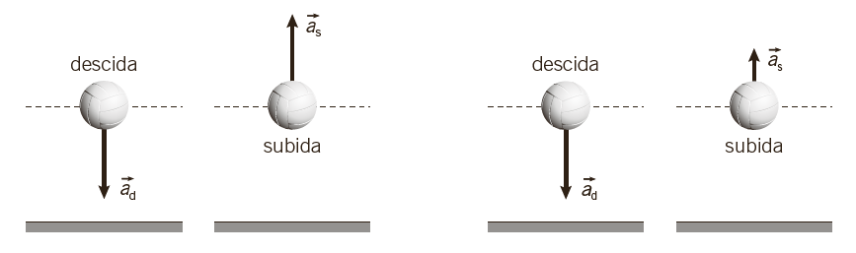 | B
C  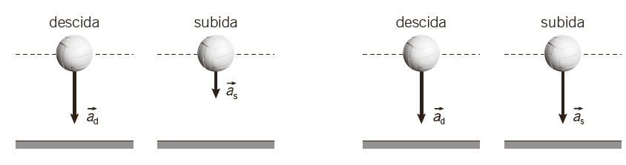 | D
  - Considere a situação III e responda às questões seguintes.
    - Considere que a bola atinge o solo com velocidade v_{III}. Comparando esta situação com a situação II, selecione a opção correta.
- v_{III} = 4,0 m s⁻¹
- v_{III} < 4,0 m s⁻¹
- v_{III} > 4,0 m s⁻¹
- v_{III} = 0 m s⁻¹
    - Selecione a opção correta.
- A variação de energia mecânica do sistema na situação III é igual à variação de energia mecânica do sistema na situação II.
- A variação de energia potencial gravítica do sistema na situação III é maior do que a variação de energia mecânica do sistema na situação II.
- A variação de energia cinética do sistema na situação III é igual à variação de energia cinética do sistema na situação II.
- Na situação III, a variação de energia potencial gravítica é igual à variação da energia potencial gravítica do sistema na situação II.
Adaptado de Teste Intermédio do 11.º ano, maio, 2009
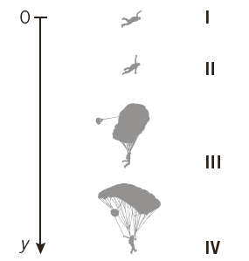
- Um paraquedista, de peso 700 N (peso do homem + paraquedas) cai na vertical de uma altitude de 1500 m, relativamente ao solo. A figura representa o referencial Oy para o estudo do movimento e quatro fases do movimento do paraquedista:
- Início da queda.
- Instante em que o paraquedista atinge a primeira velocidade terminal.
- Instante em que abre o paraquedas.
- Instante em que atinge a velocidade com que chega ao solo.
  - Relativamente ao movimento do paraquedista, selecione a afirmação correta.
- Na fase I, o movimento é uniformemente acelerado, pois atua uma força resultante constante.
- Na fase III, o movimento do paraquedista é retilíneo retardado.
- Durante o movimento de queda do paraquedista, o módulo da componente escalar da velocidade aumenta.
- No movimento do paraquedista há somente uma fase em que o movimento é retilíneo uniforme.
  - Selecione o gráfico que representa a velocidade, em função do tempo, para o movimento do paraquedista.
A  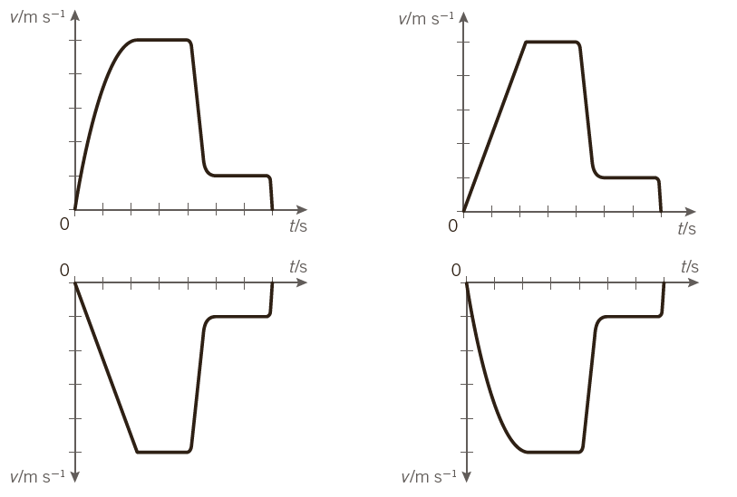 | B
C | D
  - Em que fase do movimento do paraquedista o valor do peso do paraquedista é inferior ao valor da resistência do ar?
__________________________________________________________________________________
  - Refira o valor da resistência do ar que atua no paraquedista na fase IV do seu movimento.

  - Selecione o gráfico que representa a força resultante, F, a atuar no paraquedista em função do tempo.

A  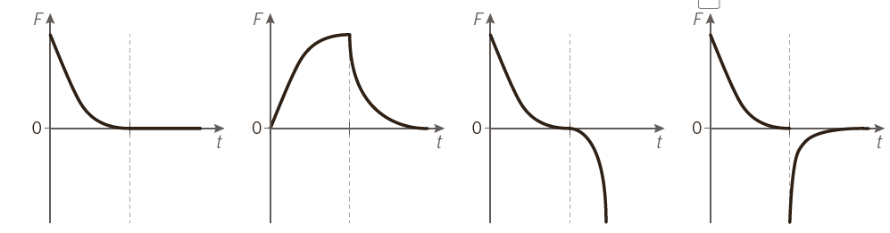 | B | C | D

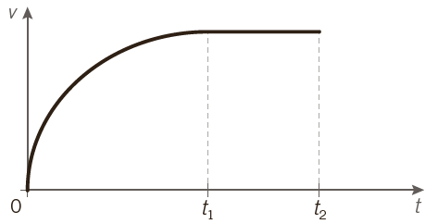
- A figura representa o esboço de um gráfico que traduz o modo como varia o módulo da velocidade, v, de uma esfera que cai verticalmente, em função do tempo,t.
  - Identifique as forças que atuam na esfera entre os instantes 0 e t₁ e refira como variaram as suas intensidades.

__________________________________________________________________________________
__________________________________________________________________________________
__________________________________________________________________________________
__________________________________________________________________________________
  - Admita que a esfera tem 1 g de massa. Determine o valor máximo da resistência do ar que atua na esfera.

  - Identifique a lei de Newton que permite interpretar o movimento da esfera entre os instantes t₁ e t₂.
__________________________________________________________________________________
  - Refira por que razão não se pode considerar o movimento da esfera, entre os instantes 0 e t₁, como movimento retilíneo uniformemente acelerado.
__________________________________________________________________________________
__________________________________________________________________________________
__________________________________________________________________________________
  - Considere que a esfera caiu de uma altura de 2 km. Devido ao facto de a resistência do ar não ser desprezável, o módulo da componente escalar da velocidade da esfera ao chegar ao solo é inferior ao módulo da componente escalar da velocidade que a esfera adquiriria em queda livre.
Selecione a opção que completa corretamente a frase seguinte, tendo em conta a situação descrita.
A velocidade da esfera é inferior a …
- … a 720 km h⁻¹
- … a 920 km h⁻¹
- … a 820 km h⁻¹
- … a 900 km h⁻¹

